**สารบัญ**

สารจากนายก อบต.เมืองเกษตร 2

คณะผู้บริหาร อบต.เมืองเกษตร

สมาชิกสภา อบต.เมืองเกษตร

สภาพทั่วไปและข้อมูลพื้นฐานของ อบต.เมืองเกษตร 4

ยุทธศาสตร์การพัฒนา อบต.เมืองเกษตร 13

1. ยุทธศาสตร์การพัฒนาด้านเศรษฐกิจ
2. ยุทธศาสตร์การพัฒนาด้านคุณภาพชีวิต
3. ยุทธศาสตร์การพัฒนาด้านการบริหารจัดการทรัพยากรธรรมชาติและสิ่งแวดล้อม
4. ยุทธศาสตร์การพัฒนาด้านโครงสร้างพื้นฐานและสาธารณูปโภค
5. ยุทธศาสตร์การพัฒนาด้านการศึกษา
6. ยุทธศาสตร์การพัฒนาด้านศาสนา วัฒนธรรมและภูมิปัญญาท้องถิ่น
7. ยุทธศาสตร์การพัฒนาด้านการบริหารราชการท้องถิ่นให้เป็นไปตามหลักการบริหารกิจการที่ดี
8. ยุทธศาสตร์การพัฒนาด้านการท่องเที่ยว

รายงานรายรับรายจ่ายขององค์การบริหารส่วนตำบลเมืองเกษตร

รายละเอียดประมาณรายจ่ายโครงการ/กิจกรรม ตามงบประมาณรายจ่ายปี 2562

**สารจากนายก องค์การบริหารส่วนตำบลเมืองเกษตร**

[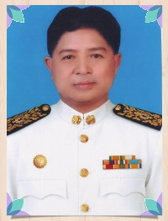](http://www.muangkaset.go.th/contact_n.php) การดำเนินงานขององค์การบริหารส่วนตำบลเมืองเกษตร

ตลอดระยะเวลาที่ผ่านมานั้น สามารถกล่าวได้อย่างภาคภูมิใจว่าเป็นการดำเนินงานที่มีความเพียรพยายาม อดทนอย่างยิ่ง เนื่องจากเรามีเงื่อนไขและข้อจำกัดค่อนข้างมากมาย ไม่ว่าจะเป็นเรื่องบุคลากร งบประมาณ และสิ่งอำนวยความสะดวกต่าง ๆ แต่ก็ไม่ได้หมายความว่าเราจะยอมจำนนต่อเงื่อนไขและข้อจำกัดเหล่านั้น กลับตรงกันข้าม เราได้ต่อสู้และฟันฝ่าปัญหาอุปสรรคต่าง ๆ มากมาย และก้าวผ่านพ้นอุปสรรคนั้นมาได้ เพราะว่าองค์การบริหารส่วนตำบลเมืองเกษตรของเราค่อนข้างโชคดีที่พ่อแม่พี่น้องประชาชนได้ให้ความร่วมมือ และเข้ามีส่วนร่วมในการขับเคลื่อนภารกิจขององค์การบริหารส่วนตำบลเมืองเกษตร โดยตลอด เราได้อาศัยกระบวนการมีส่วนร่วมของประชาชนในการช่วยคิด ช่วยกลั่นกรอง และ นำเสนอต่อองค์การบริหารส่วนตำบลเมืองเกษตร จากนั้นองค์การบริหารส่วนตำบลเมืองเกษตรก็ได้นำความคิดทั้งหลายที่ได้จากประชาชน ไปสู่ขั้นตอนของการจัดทำแผน พัฒนาองค์การบริหารส่วนตำบล ซึ่งมีแผนพัฒนาท้องถิ่นสี่ปี และแผนการดำเนินงานประจำปี ก็มีกลุ่มแกนนำและคณะกรรมการหมู่บ้าน กรรมการกลุ่มองค์กรต่าง ๆ ในชุมชนอีกนั้นแหละได้มามีส่วนร่วมในการสังเคราะห์กลั่นกรอง ร่วมกับองค์การบริหารส่วนตำบล เพื่อแปลงไปสู่การจัดทำข้อบัญญัติองค์การบริหารส่วนตำบลว่าด้วยงบประมาณฯ และนำมาใช้เป็นแนวทางในการพัฒนาองค์การบริหารส่วนตำบลในแต่ละปี

นายเสนอ เกี้ยวกลาง

นายกองค์การบริหารส่วนตำบลเมืองเกษตร

ดังนั้นกิจกรรมหรือภารกิจที่เกิดขึ้นตลอดปีงบประมาณ 2562 นี้ ถือได้ว่าเป็นภารกิจที่เราทุกคนช่วยกันคิด ร่วมกันทำ และร่วมกันตรวจสอบการดำเนินงานในแต่ละขั้นตอนได้ ซึ่งเท่ากับว่าองค์การบริหารส่วนตำบลเมืองเกษตรนี้ เป็นของพี่น้องประชาชน ที่บริหารโดยประชาชน และเพื่อพี่น้องประชาชน สิ่งสำคัญที่เกิดขึ้นประการหนึ่งจากความคิดระดับชุมชนได้หลอมรวมกับแนวคิดขององค์การบริหารส่วนตำบล ได้กลั่นกรองออกมาเป็นนโยบายในการพัฒนา 8 ด้าน คือ นโยบายการพัฒนาเศรษฐกิจ การพัฒนาคุณภาพชีวิต การพัฒนาทรัพยากรธรรมชาติและสิ่งแวดล้อม การพัฒนาโครงสร้างสาธารณูปโภคและสาธารณูปการ การบริหารจัดการบ้านเมืองที่ดี การส่งเสริม ศาสนา วัฒนธรรมประเพณีท้องถิ่น การส่งเสริมด้านการท่องเที่ยว ล้วนแต่มุ่งเน้นกระบวนการมีส่วนร่วมของประชาชน ในขณะเดียวกันองค์การบริหารส่วนตำบลเมืองเกษตรก็ต้องบริหารจัดการองค์กรให้มีคุณภาพ ประสิทธิภาพ และสร้างความเชื่อมั่นต่อสาธารณะให้ได้เช่นเดียวกัน

ในนามของคณะผู้บริหารองค์การบริหารส่วนตำบล สมาชิกสภาองค์การบริหาร

ส่วนตำบล ตลอดจนเจ้าหน้าที่ทุกคนรู้สึกประทับใจและชื่นชมในความร่วมมือที่ดีที่มีมาโดยตลอดของท่านกำนัน ผู้ใหญ่บ้าน ผู้ช่วยผู้ใหญ่บ้าน ผู้นำชุมชน อสม. หัวหน้าส่วนราชการต่าง ๆ กลุ่มองค์กรภาคีต่าง ตลอดรวมถึงพี่น้องประชาชนชาวตำบลเมืองเกษตร จงใคร่ขอขอบพระคุณมา ณ โอกาสนี้ และเชื่อมั่นว่าเราจะมาร่วมมือกันพัฒนาองค์การบริหารส่วนตำบลเมืองเกษตรให้เป็นตำบลที่น่าอยู่ และสังคมสันติสุขต่อไป

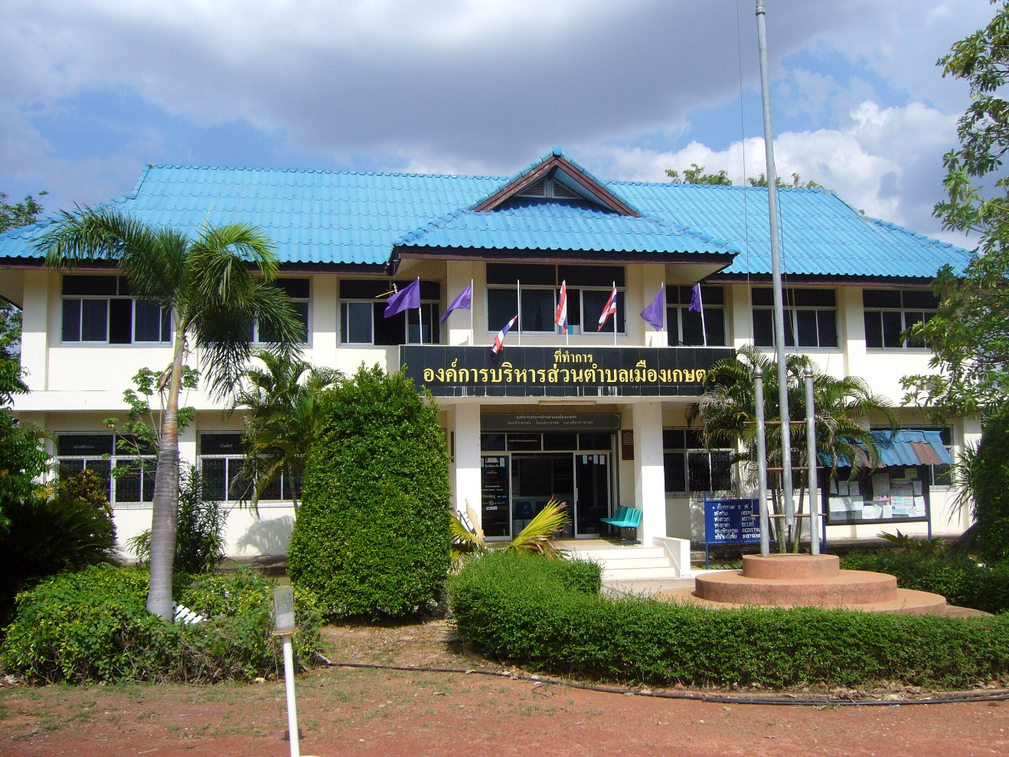

**ทำไมตำบลเราจึงชื่อ “เมืองเกษตร”**

เดิมทีนั้น “ตำบลเมืองเกษตร” เป็นส่วนหนึ่งของตำบลโนนเมืองและต่อมาในปี พ.ศ. 2536 ได้แยกออกมาจากตำบลโนนเมือง และมีฐานะเป็นสภาตำบลเมืองเกษตร สาเหตุที่ตั้งชื่อว่า “เมืองเกษตร” นั้น เนื่องจากว่าเขตพื้นที่ของตำบลมีหมู่บ้านใหญ่ 2 หมู่บ้าน คือ บ้านคูเมือง หมู่ที่ 2 และบ้านโนนเกษตร ทั้งสองหมู่บ้านมารวมกัน คือ เมือง และเกษตร และตั้งชื่อตำบลว่า “เมืองเกษตร” และอีกสาเหตุหนึ่ง คือ ประชาชนส่วนใหญ่ประกอบอาชีพทางด้านการเกษตร โดยเฉพาะพริกและข้าว ที่สำคัญคือ บริเวณของตำบลเมืองเกษตร มีแหล่งน้ำใต้ดินที่มีรสชาดจืด สามารถที่จะนำมาผลิตน้ำประปาเพื่อการอุปโภค และการเกษตรได้ ซึ่งผิดกับแหล่งน้ำบริเวณตำบลอื่นๆ ซึ่งมีรสชาดเค็มไม่สามารถนำขึ้นมาใช้ได้ คำขวัญประจำตำบล คือ “เมืองพริกงาม น้ำใต้ดิน ถิ่นมโหรี คั่วหมี่อร่อย”

ตำบลเมืองเกษตร เป็นตำบลที่ 7 ของอำเภอขามสะแกแสง จังหวัดนครราชสีมา ได้รับการยกฐานะจากสภาตำบลขึ้นเป็นองค์การบริหารส่วนตำบล เมื่อ พ.ศ. 2542 พี่น้องประชาชนมีความสมัครสามัคคี มีน้ำใจดี ช่วยเหลืองานส่วนรวมเป็นอย่างดี แม้สภาพพื้นที่ของตำบลเมืองเกษตร จะมีความแห้งแล้ง ไม่มีแหล่งลุ่มน้ำหรือแม่น้ำสายหลัก แต่ประชาชนก็ไม่เคย “แล้งน้ำใจ” ยังคงเป็นสังคมชนบทไทยที่น่าอยู่ตำบลหนึ่ง

องค์การบริหารส่วนตำบลเมืองเกษตร มีที่ตั้งที่ทำการอยู่ ณ บริเวณบ้านโนนเกษตร หมู่ที่ 5 ตำบลเมืองเกษตร อำเภอขามสะแกแสง จังหวัดนครราชสีมา อยู่ห่างจากที่ว่าการอำเภอขามสะแกแสงมาทางด้านทิศเหนือ (ตามถนนสายบ้านขาม-คง) ระยะทางประมาณ 8 กิโลเมตร และอยู่ห่างจากจังหวัดนครราชสีมา 60 กิโลเมตร

**เนื้อที่** ของ อบต.เมืองเกษตร ประมาณ 17.7 ตารางกิโลเมตร หรือประมาณ 24,046 ไร่

**อาณาเขต**

ทิศเหนือ ติดต่อกับบ้านหนองพลวง ต.หนองบัว อ.คง จ.นครราชสีมา

ทิศใต้ ติดต่อกับบ้านโนนหญ้าคา ต.ขามสะแกแสง อ.ขามสะแกแสง

จ.นครราชสีมา

ทิศตะวันออก ติดต่อกับบ้านโคกคูขาด ต.หนองหัวฟาน อ.ขามสะแกแสง จ.นครราชสีมา

ทิศตะวันตก ติดต่อกับบ้านโนนเมือง ต.โนนเมือง อ.ขามสะแกแสง จ.นครราชสีมา

**ลักษณะภูมิประเทศ**

ลักษณะภูมิประเทศโดยทั่วไป เป็นพื้นที่ราบลักษณะของดินเป็นดินร่วนปนทราย ลักษณะอากาศเป็นแบบร้อนชื้น ฝนตกชุกในฤดูฝน และอากาศแห้งแล้งและลมพัดแรงในฤดูแล้ง ในพื้นที่ไม่มีป่าไม้และภูเขา อันเป็นแหล่งลุ่มน้ำที่สำคัญ แหล่งน้ำธรรมชาติที่สำคัญในพื้นที่ไม่สามารถที่จะเก็บกักน้ำไว้ใช้ได้ตลอดทั้งปี เนื่องจากสภาพอากาศและพื้นที่ดินมีสภาพเป็นพื้นที่แห้งแล้งซ้ำซาก ประชาชนส่วนใหญ่ประกอบอาชีพด้านการเกษตร การเกษตรที่สำคัญได้แก่ การทำนาข้าว การทำไร่พริก และการเลี้ยงปศุสัตว์ เป็นต้น

**ประชากร**

จำนวนประชากรของตำบลเมืองเกษตร จากการสำรวจเดือน พฤศจิกายน 2561 พบว่ามีจำนวนประชากรทั้งสิ้น 3,825 คน แยกเป็นชาย 1,926 คน เป็นหญิง 1,899 คน ความหนาแน่นเฉลี่ย 213.78 คน ต่อตารางกิโลเมตร และมีจำนวนครัวเรือนทั้งสิ้น 1,150 ครัวเรือน โดยแยกตามตารางและแผนภูมิ ดังนี้

ตารางที่ 1 ตารางแสดงจำนวนประชากรและครัวเรือนในตำบลเมืองเกษตร

|  |  |  |  |  |  |  |
| --- | --- | --- | --- | --- | --- | --- |
| หมู่ที่ | บ้าน | ประชากร | ชาย | หญิง | ครัวเรือน | หมายเหตุ |
| 1  2  3  4  5  6  7 | หนองไผ่  คูเมือง  ตะโก  โนนตำหนัก  โนนเกษตร  เมืองทอง  หนองโบสถ์ | 354  981  311  257  700  845  377 | 179  504  154  134  342  422  191 | 175  477  157  123  358  423  186 | 106  268  87  76  195  298  120 |  |
|  | รวม | 3,825 | 1,926 | 1,899 | 1,115 |  |

ที่มา : งานทะเบียนราษฎร สำนักทะเบียนอำเภอขามสะแกแสง จังหวัดนครราชสีมา

**จุดเด่นของพื้นที่**

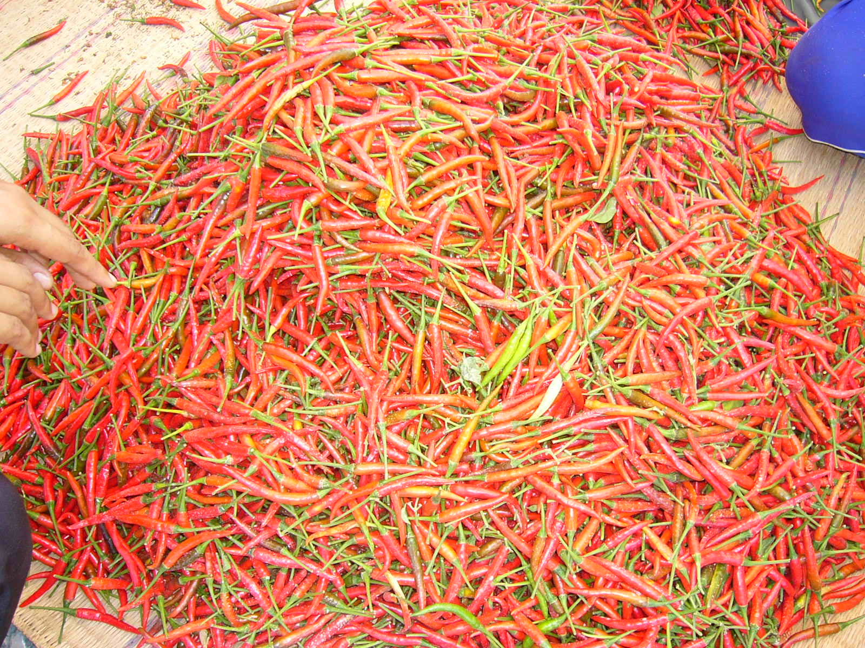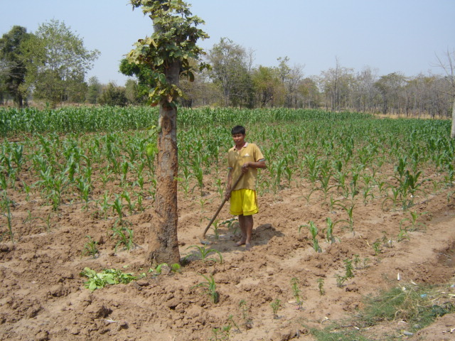 - เป็นสังคมชนบท การเป็นอยู่เรียบง่าย มีการรักษาประเพณีวัฒนธรรมอันดีของท้องถิ่น ประชากรส่วนใหญ่ประกอบอาชีพด้านการเกษตร มีการรวมกลุ่มค่อนข้างเข้มแข็ง มีความเอื้ออาทร และช่วยเหลือซึ่งกันและกัน ลักษณะพื้นที่เป็นที่ราบ มีคลองส่งน้ำที่สร้างขึ้น เพื่อใช้ประโยชน์ในการอุปโภค บริโภคและเพื่อการเกษตร

**ประวัติความเป็นมาและอำนาจหน้าที่ขององค์การบริหารส่วนตำบล**

**\*\*\*\*\*\*\*\*\*\*\*\*\*\*\*\***

**1.** **องค์การบริหารส่วนตำบลเป็นมาอย่างไร**

องค์การบริหารส่วนตำบล หรือ อบต. เป็นที่รู้จักของประชาชนทั่วไป เมื่อประมาณ พ.ศ. 2538 ที่ผ่านมานี้เอง แต่ก่อนในสมัยที่ ฯพณฯ ท่าน จอมพล ป. พิบูลสงคราม (แปลก คีตสังขะ) เป็นนายกรัฐมนตรี ได้เคยกำหนดให้มีการปกครองท้องถิ่นรูปแบบองค์การบริหารส่วนตำบลขึ้น แต่ไม่สามารถที่จะดำเนินการต่อไปได้ และต้องยุบในเวลาต่อมา เนื่องจากความไม่พร้อมของประชาชน อันเนื่องมาจากสภาวะเหตุการณ์ เศรษฐกิจ และที่สำคัญที่สุด คือ ความไม่รู้ของประชาชนในยุคนั้น

ต่อมาในสมัยที่ ฯพณฯ ท่าน ม.ร.ว. คึกฤทธิ์ ปราโมทย์ เป็นนายกรัฐมนตรี ได้มีการประกาศจัดตั้งสภาตำบลขึ้น แต่ก็ยังไม่ใช่การกระจายอำนาจที่แท้จริง เนื่องจากสภาตำบลยังไม่มีฐานะเป็นนิติบุคคล นายอำเภอยังมีอำนาจในการควบคุมสั่งการ สำหรับประธานสภาตำบลนั้นก็ให้ กำนัน เป็นประธานสภาตำบล โดยตำแหน่ง จนกระทั่งเมื่อปี พ.ศ. 2538 ได้มีการประกาศยกฐานะสภาตำบล ที่มีความพร้อมขึ้นเป็นองค์การบริหารส่วนตำบล จำนวน 617 แห่งทั่วประเทศ ปี พ.ศ. 2539 จำนวน 2,143 แห่ง ปี พ.ศ. 2540 จำนวน 3,637 แห่ง และปี พ.ศ. 2542 จำนวน 350 แห่ง ซึ่งปัจจุบันมีองค์การบริหารส่วนตำบล (อบต.) ทั่วประเทศ จำนวน 6,747 แห่ง

**2. อำนาจหน้าที่ขององค์การบริหารส่วนตำบล**

การดำเนินการตามภารกิจและตามอำนาจหน้าที่ขององค์การบริหารส่วนตำบลเมืองตามที่ได้กำหนดอยู่ในพระราชบัญญัติสภาตำบลและองค์การบริหารส่วนตำบล พ.ศ. 2537 (แก้ไขเพิ่มเติมถึงฉบับที่ 5 พ.ศ. 2546 มีรายละเอียดดังนี้

**1. หน้าที่บังคับหรือหน้าที่ที่จะปฏิบัติตาม มาตรา 67 ซึ่งมีหน้าที่ต้องทำให้เขตองค์การบริหารส่วนตำบล ดังนี้ คือ**

1.1 จัดให้มีและบำรุงรักษาทางน้ำและทางบก

1.2 รักษาความสะอาดของถนน ทางเท้า ทางเดินและที่สาธารณะ รวมทั้งกำจัดขยะมูลฝอย

และสิ่งปฏิกูล

1.3 ป้องกันโรคและระงับโรคติดต่อ

1.4 ป้องกันและบรรเทาสาธารณภัย

1.5 ส่งเสริมการศึกษา ศาสนาและวัฒนธรรม

1.6 ส่งเสริมการพัฒนาสตรี เด็ก เยาวชน ผู้สูงอายุ และผู้พิการ

1.7 คุ้มครอง ดูแล และบำรุงรักษาทรัพยากรธรรมชาติและสิ่งแวดล้อม

1.8 บำรุงรักษาศิลปะ จารีตประเพณี ภูมิปัญญาท้องถิ่น และวัฒนธรรมอันดีของท้องถิ่น

ปฏิบัติหน้าที่อื่นที่อื่นที่ทางราชการมอบหมายโดยจัดสรรงบประมาณหรือบุคลากรให้ตาม

ความจำเป็นและสมควร

**2. อำนาจหน้าที่ที่จะเลือกปฏิบัติตาม มาตรา 68**

2.1 ให้มีน้ำเพื่อการอุปโภค บริโภค และการเกษตร

2.2 ให้มีและบำรุงการไฟฟ้าหรือแสงสว่างโดยวิธีอื่น

2.3 ให้มีและบำรุงรักษาทางระบายน้ำ

2.4 ให้มีและบำรุงสถานที่ประชุม การกีฬา การพักผ่อนหย่อนใจ และสวนสาธารณะ

2.5 ให้มีและส่งเสริมกลุ่มเกษตรกรและกิจการสหกรณ์

2.6 ส่งเสริมให้มีอุตสาหกรรมในครอบครัว

2.7 บำรุงและส่งเสริมการประกอบอาชีพของราษฎร

2.8 การคุ้มครองดูแลและรักษาทรัพย์สินอันเป็นสาธารณสมบัติของแผ่นดิน

2.9 หาผลประโยชน์จากทรัพย์สินขององค์การบริหารส่วนตำบล

2.10 ให้มีตลาด ท่าเทียบเรือและท่าข้าม

2.11 กิจการเกี่ยวกับการพาณิชย์

2.12 การท่องเที่ยว

2.13 การผังเมือง

การดำเนินการตามภารกิจและอำนาจหน้าที่ขององค์การบริหารส่วนตำบลเมืองเกษตร ให้สอดคล้องกับแผนพัฒนาเศรษฐกิจและสังคมแห่งชาติ แผนพัฒนาจังหวัด แผนพัฒนาอำเภอ แผนพัฒนาองค์การบริหารส่วนตำบล และนโยบายของผู้บริหารองค์การบริหารส่วนตำบล ทั้งนี้หากสามารถดำเนินการได้อย่างครอบคลุมและทั่วถึงก็จะสามารถแก้ไขปัญหาขององค์การบริหารส่วนตำบลได้ และที่สำคัญสามารถตอบสนองความต้องการของประชาชนได้เป็นอย่างดีอีกด้วย

**3. ภารกิจหน้าที่ของคณะผู้บริหารองค์การบริหารส่วนตำบล**

อำนาจหน้าที่ของคณะผู้บริหาร มีดังนี้

(1) บริหารกิจการขององค์การบริหารส่วนตำบลให้เป็นไปตามกฎหมาย นโยบาย แผนพัฒนาองค์การบริหารส่วนตำบล ข้อบัญญัติ ระเบียบ และข้อบังคับของทางราชการและรับผิดชอบการบริหารกิจการขององค์การบริหารส่วนตำบลต่อสภาองค์การบริหารส่วนตำบล

(2) จัดทำแผนพัฒนาตำบล และงบประมาณรายจ่ายประจำปี เพื่อเสนอให้สภาองค์การบริหารส่วนตำบลพิจารณาให้ความเห็นชอบ

(3) รายงานการปฏิบัติงานและการใช้จ่ายเงินให้สภาองค์การบริหารส่วนตำบลทราบอย่างน้อยปีละสองครั้ง

(4) ปฏิบัติหน้าที่อื่น ๆ ตามที่ทางราชการมอบหมาย

**4. ภารกิจหน้าที่ของสภาองค์การบริหารส่วนตำบล**

อำนาจหน้าที่ของสภาองค์การบริหารส่วนตำบล มีดังนี้

(1) ให้ความเห็นชอบแผนพัฒนาตำบลเพื่อเป็นแนวทางในการบริหารกิจการขององค์การบริหารส่วนตำบล

(2) พิจารณาให้ความเห็นชอบร่างข้อบัญญัติองค์การบริหารส่วนตำบล ร่างข้อบัญญัติงบประมาณรายจ่ายประจำปี และร่างข้อบัญญัติงบประมาณรายจ่ายเพิ่มเติม

(3) ควบคุมการปฏิบัติงานของคณะผู้บริหารให้เป็นไปตามนโยบายและแผนพัฒนาตำบล ตาม (1) และกฎหมาย ระเบียบ และข้อบังคับของทางราชการ

**5. ภารกิจหน้าที่ของส่วนราชการขององค์การบริหารส่วนตำบลเมืองเกษตร**

องค์การบริหารส่วนตำบลเมืองเกษตร มีการแบ่งส่วนราชการออกเป็น 5 ส่วน ซึ่งมีหน้าที่และความรับผิดชอบ ดังนี้

1. **สำนักปลัดองค์การบริหารส่วนตำบล** มีภาระหน้าที่เกี่ยวกับงานธุรการ สารบรรณ การจัดทำ

แผนพัฒนาตำบล การจัดทำร่างข้อบังคับ การจัดทำทะเบียนสมาชิกสภาองค์การบริหารส่วนตำบล กรรมการบริหาร การดำเนินการตามนโยบายของรัฐบาล แผนพัฒนาเศรษฐกิจและสังคม การให้คำปรึกษาหน้าที่ และความรับผิดชอบ การปกครองบังคับบัญชาพนักงานส่วนตำบลและลูกจ้าง การบริหารงานบุคคลของ อบต.ทั้งหมด การดำเนินการเกี่ยวกับการอนุญาตต่างๆ และปฏิบัติหน้าที่อื่นที่เกี่ยวข้อง แบ่งส่วนราชการภายในออกเป็น 5 งาน คือ

1.1 งานบริหารทั่วไป มีหน้าที่ความรับผิดชอบ

- งานสารบรรณ

- งานอำนวยการและข้อมูลข่าวสาร

- งานบริหารงานบุคคล

- งานเลือกตั้ง

- งานตรวจสอบภายใน

- งานควบคุมและส่งเสริมการท่องเที่ยว

1.2 งานนโยบายและแผน มีหน้าความรับผิดชอบ

- งานนโยบายและแผนพัฒนา

- งานวิชาการ

- งานข้อมูลและการประชาสัมพันธ์

- งานสารสนเทศและระบบคอมพิวเตอร์

- งานงบประมาณ

1.3 งานกฎหมายและคดี มีหน้าที่ความรับผิดชอบ

- งานกฎหมายและนิติกรรม

- งานการดำเนินการทางคดีและศาลปกครอง

- งานร้องเรียนร้องทุกข์และอุทธรณ์

- งานระเบียบการคลัง

- งานข้อบัญญัติ อบต.

1.4 งานเทศกิจ มีหน้าที่ความรับผิดชอบ

- งานเทศกิจ

- งานรักษาความสงบเรียบร้อย

- งานสนับสนุนและบริการ

1.5 งานป้องกันและบรรเทาสาธารณภัย มีหน้าที่ความรับผิดชอบ

- งานอำนวยการ

- งานป้องกัน

- งานช่วยเหลือฟื้นฟู

- งานกู้ภัย

**2. กองคลัง** มีภาระหน้าที่เกี่ยวกับการจัดทำบัญชีและทะเบียนรับ-จ่ายเงินทุกประเภท งานเกี่ยวกับการเงิน การเบิกจ่ายเงิน การเก็บรักษาเงิน การนำส่งเงิน การฝากเงิน การตรวจเงิน อบต. รวบรวมสถิติเงินได้ประเภทต่างๆ การเบิกตัดปี การขยายเวลาเบิกจ่ายงบประมาณ การหักภาษีและนำส่ง รายงานเงินคงเหลือ

ประจำ การรับและจ่ายขาดเงินสะสมของ อบต. การยืมเงินทดรองราชการ การจัดหาผลประโยชน์จากสิ่งก่อสร้างและทรัพย์สิน ตรวจสอบงานของจังหวัดและสำนักงานตรวจเงินแผ่นดิน การเร่งรัดใบสำคัญและ

เงินยืมค้างชำระ การจัดเก็บภาษี การประเมินภาษี การเร่งรัดจัดเก็บรายได้ การพัฒนารายได้ การออกใบอนุญาตและค่าธรรมเนียมต่างๆ และปฏิบัติหน้าที่อื่นที่เกี่ยวข้อง แบ่งส่วนราชการภายในออกเป็น 4 งาน คือ

2.1 งานการเงิน มีหน้าที่ความรับผิดชอบ

- งานรับเงิน – เบิกจ่ายเงิน

- งานจัดทำฎีกาเบิกจ่ายเงิน

- งานเก็บรักษาเงิน

2.2 งานบัญชี มีหน้าที่ความรับผิดชอบ

- งานการบัญชี

- งานทะเบียนคุมการเบิกจ่าย

- งานงบการเงินและงบทดลอง

- งานงบแสดงฐานะทางการเงิน

2.3 งานพัฒนาและจัดเก็บรายได้ มีหน้าที่ความรับผิดชอบ

- งานภาษีอากร ค่าธรรมเนียมและค่าเช่า

- งานพัฒนารายได้

- งานควบคุมกิจการค้าและค่าปรับ

- งานทะเบียนควบคุมและเร่งรัดรายได้

2.4 งานทะเบียนทรัพย์สินและพัสดุ มีหน้าที่ความรับผิดชอบ

- งานทะเบียนทรัพย์สินและแผนที่ภาษี

- งานพัสดุ

- งานทะเบียนเบิกจ่ายวัสดุครุภัณฑ์และยานพาหนะ

**3. กองช่าง** มีหน้าที่ความรับผิดชอบเกี่ยวกับการสำรวจ ออกแบบ การจัดทำข้อมูลทางด้านวิศวกรรม การจัดเก็บและทดสอบคุณภาพวัสดุ งานออกแบบและเขียนแบบ การตรวจสอบ การก่อสร้างงาน การควบคุมอาคารตามระเบียบกฎหมาย งานแผนการปฏิบัติ งานการก่อสร้างและซ่อมบำรุง การควบคุมการก่อสร้างและซ่อมบำรุง งานแผนงานด้านวิศวกรรมเครื่องจักรกล การรวบรวมประวัติ ติดตามควบคุมการปฏิบัติงานเครื่องจักรกล การควบคุมและบำรุงรักษาเครื่องจักรกลและยานพาหนะ งานเกี่ยวกับแผนงาน ควบคุม เก็บรักษา การเบิกจ่ายวัสดุ อุปกรณ์ อะไหล่ น้ำมันเชื้อเพลิง และงานอื่น ๆ ที่เกี่ยวข้องและทีได้รับมอบหมาย แบ่งส่วนราชการภายในออกเป็น 4 งาน คือ

3.1 งานก่อสร้าง มีหน้าที่ความรับผิดชอบ

- งานก่อสร้างและบูรณะถนน

- งานก่อสร้างและบูรณะสภาพและโครงการพิเศษ

- งานระบบข้อมูลและแผนที่เส้นทางคมนาคม

- งานบำรุงรักษาเครื่องจักรและยานพาหนะ

3.2 งานออกแบบและควบคุมอาคาร มีหน้าที่ความรับผิดชอบ

- งานสถาปัตยกรรมและมัณฑศิลป์

- งานวิศวกรรม

- งานประเมินราคา

- งานควบคุมการก่อสร้างอาคาร

- งานบริการข้อมูลและหลักเกณฑ์

- งานออกแบบ

3.3 งานประสานสาธารณูปโภค มีหน้าที่ความรับผิดชอบ

- งานประสานสาธารณูปโภคและกิจการประปา

- งานขนส่งและวิศวกรรมจราจร

- งานระบายน้ำ

- งานจัดตกแต่งสถานที่

3.4 งานผังเมือง มีหน้าที่ความรับผิดชอบ

- งานสำรวจและแผนที่

- งานวางผังพัฒนาเมือง

- งานควบคุมทางผังเมือง

- งานจัดรูปที่ดินและฟื้นฟูเมือง

**4. กองการศึกษา ศาสนาและวัฒนธรรม** มีภาระหน้าที่เกี่ยวกับการปฏิบัติงานทางการศึกษาเกี่ยวกับการวิเคราะห์ วิจัยและพัฒนาหลักสูตร การแนะแนว การวัดผล ประเมินผล การพัฒนาตำราเรียน การวางแผนการศึกษา ของมาตรฐานสถานศึกษา การจัดบริการส่งเสริมการศึกษา การใช้เทคโนโลยีทางการศึกษา การเสนอแนะเกี่ยวกับการศึกษา ส่งเสริมการวิจัย การวางโครงการ สำรวจ เก็บรวบรวมข้อมูล สถิติการศึกษา เพื่อนำไปประกอบการพิจารณากำหนดนโยบายแผนงานและแนวทางการปฏิบัติในการจัดการศึกษา การเผยแพร่การศึกษาและปฏิบัติหน้าที่อื่นที่เกี่ยวข้อง แบ่งส่วนราชการภายในออกเป็น 3 งาน คือ

4.1 งานบริหารงานการศึกษา มีหน้าที่ความรับผิดชอบ

- งานบริหารวิชาการ

- งานนิเทศการศึกษา

- งานเทคโนโลยีทางการศึกษา

- งานลูกเสือและยุวกาชาด

4.2 งานส่งเสริมการศึกษา ศาสนา และวัฒนธรรม มีหน้าที่ความรับผิดชอบ

- งานห้องสมุด พิพิธภัณฑ์ และเครือข่ายทางการศึกษา

- งานกิจการศาสนา

- งานส่งเสริมประเพณี ศิลปะและวัฒนธรรม

- งานกิจการเด็กและเยาวชน

- งานกีฬาและนันทนาการ

4.3 งานกิจการโรงเรียน มีหน้าที่ความรับผิดชอบ

- งานจัดการศึกษา

- งานพลศึกษา

- งานทดสอบประเมินผลและตรวจวัดผลโรงเรียน

- งานบริการและบำรุงสถานศึกษา

- งานศูนย์พัฒนาเด็กเล็ก

**5. กองสาธารณสุขและสิ่งแวดล้อม** มีภาระหน้าที่เกี่ยวกับการควบคุมโรค การสุขาภิบาลอื่นๆ ตามแผนการสาธารณสุข และข้อบังคับตำบล การวางแผนการสาธารณสุข การประมวลและวิเคราะห์ข้อมูลทางสถิติที่เกี่ยวข้องกับสาธารณสุข งานเฝ้าระวังโรค การเผยแพร่ฝึกอบรม การให้สุขศึกษา การจัดทำ

งบประมาณตามแผนงานสาธารณสุข งานด้านสิ่งแวดล้อม การให้บริการสาธารณสุข การควบคุมการฆ่าสัตว์ จำหน่ายเนื้อสัตว์ และปฏิบัติหน้าที่อื่นที่เกี่ยวข้อง แบ่งส่วนราชการภายในออกเป็น 6 งาน คือ

5.1 งานอนามัยและสิ่งแวดล้อม มีหน้าที่ความรับผิดชอบ

- งานสุขาภิบาลทั่วไป

- งานสุขาภิบาลโรงงาน

- งานสุขาภิบาลอาหารและสถานประกอบการ

- งานอาชีวอนามัย

5.2 งานส่งเสริมสุขภาพและสาธารณสุข มีหน้าที่ความรับผิดชอบ

- งานอนามัยชุมชน

- งานสาธารณสุขมูลฐาน

- งานสุขศึกษา

- งานควบคุมมาตรฐานอาหารและน้ำ

- งานป้องกันยาเสพติด

5.3 งานรักษาความสะอาด มีหน้าที่ความรับผิดชอบ

- งานควบคุมสิ่งปฏิกูล

- งานรักษาความสะอาดและขนถ่ายสิ่งปฏิกูล

- งานกำจัดมูลฝอยและน้ำเสีย

5.4 งานควบคุมและจัดการคุณภาพสิ่งแวดล้อม มีหน้าที่ความรับผิดชอบ

- งานส่งเสริมและเผยแพร่

- งานควบคุมมลพิษ

- งานศึกษาและวิเคราะห์ผลกระทบสิ่งแวดล้อม

- งานติดตามตรวจสอบ

5.5 งานควบคุมโรค มีหน้าที่ความรับผิดชอบ

- งานการเฝ้าระวัง

- งานระบาดวิทยา

- งานโรคติดต่อและสัตว์นำโรค

- งานโรคเอดส์

5.6 งานบริการสาธารณสุข มีหน้าที่ความรับผิดชอบ

- งานรักษาและพยาบาล

- งานชันสูตรสาธารณสุข

- งานเภสัชกรรม

- งานทันตกรรม

- งานสัตว์แพทย์และกิจการโรงฆ่าสัตว์

* **ภาพถ่ายการดำเนินโครงการ/กิจกรรม 2562**
* **สรุปโครงการที่ได้ดำเนินการโดยใช้งบประมาณรายจ่ายประจำปี/จ่ายขาดเงินสะสม 2562**
* **รายงานรายรับ – รายจ่ายประจำปีงบประมาณ 2562**

องค์การบริหารส่วนตำบลเมืองเกษตร ได้ดำเนินการโครงการตามข้อบัญญัติงบประมาณ ปี 2562

ในเขตพื้นที่ โดยได้รับความร่วมมือ การส่งเสริมและสนับสนุนจากภาคประชาชน ภาครัฐ และภาคเอกชนในพื้นที่ตลอดจนโครงการต่าง ๆ ประสบผลสำเร็จด้วยดี ก่อให้เกิดประโยชน์แก่ประชาชนทั้งในพื้นที่และพื้นที่ใกล้เคียง โดยมีผลการดำเนินงานที่สำคัญดังนี้

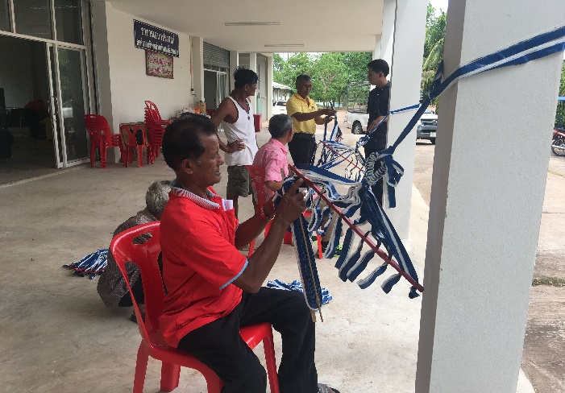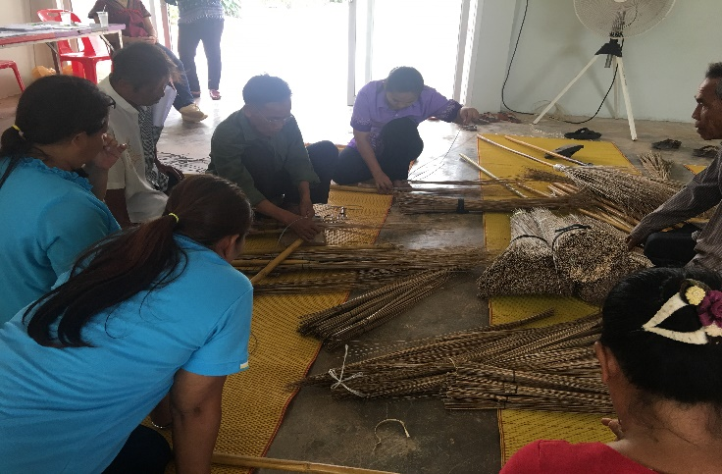1. โครงการฝึกอบรมอาชีพระยะสั้น

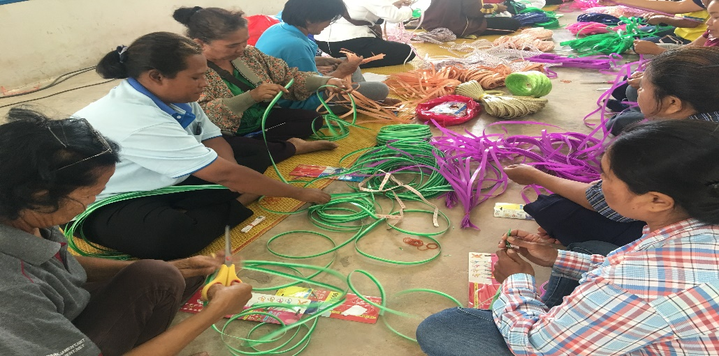

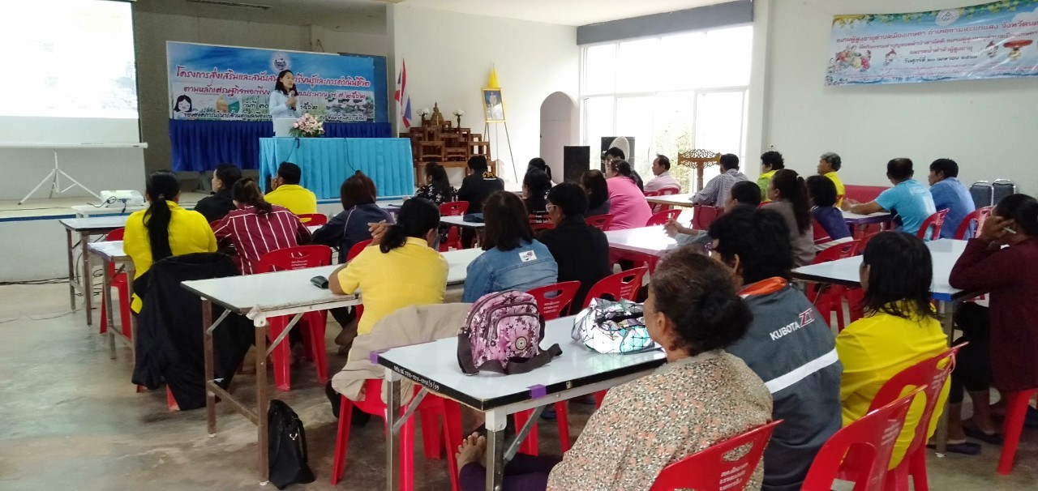2. โครงการส่งเสริมสนับสนุนการเรียนรู้และการดำเนินชีวิตตามหลักเศรษฐกิจพอเพียง

3. โครงการป้องกันและลดอุบัติภัยบนท้องถนน

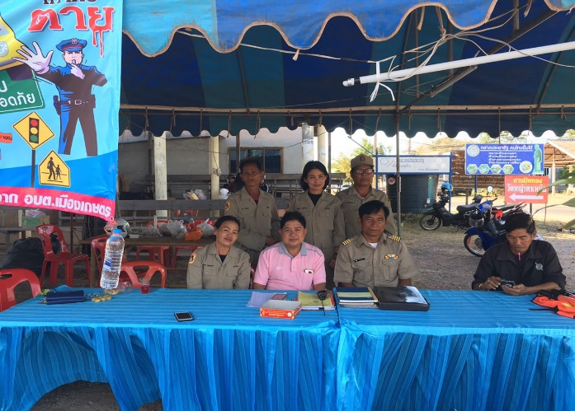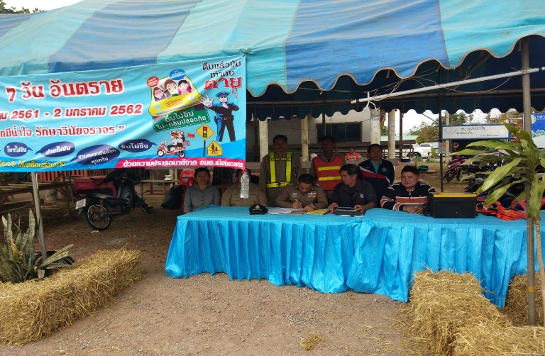

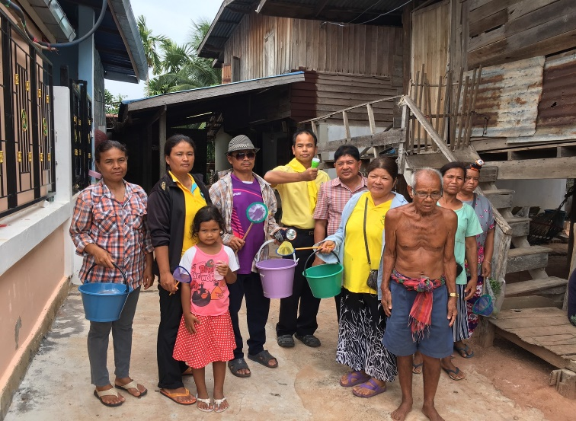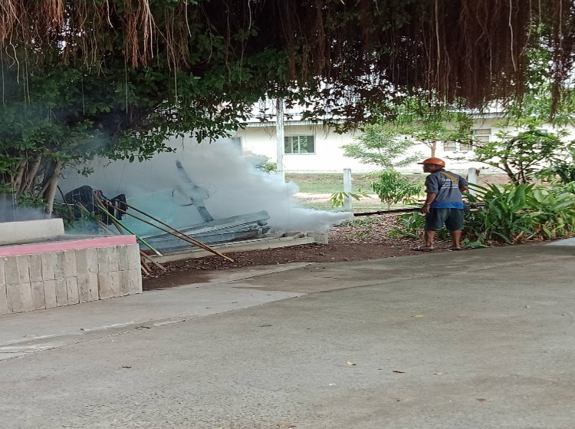4. โครงการป้องกันและควบคุมโรคไข้เลือดออก

5. โครงการป้องกันและควบคุมโรคพิษสุนัขบ้า

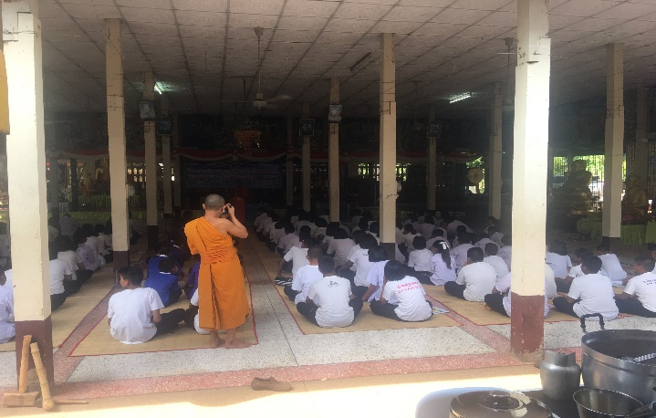6. โครงการพัฒนาเยาวชนไทยห่างไกลยาเสพติด

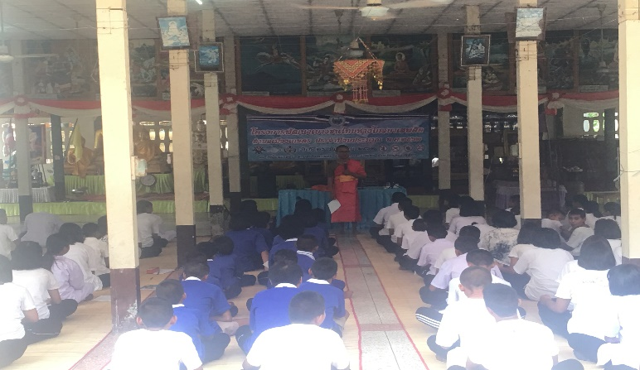

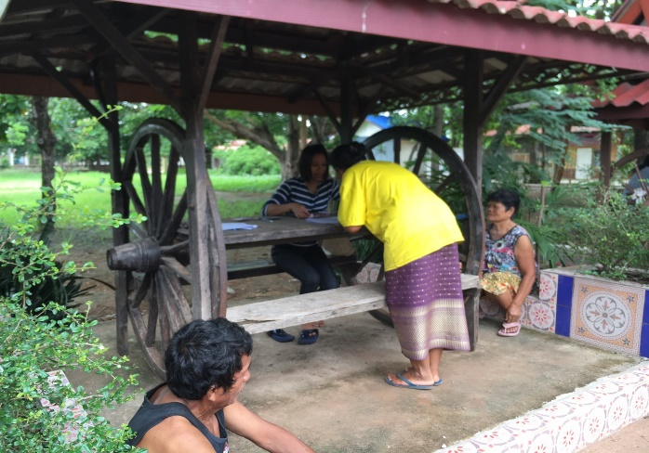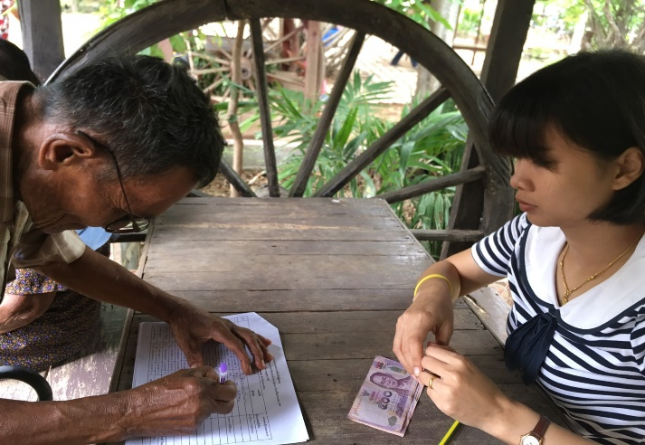7. โครงการสงเคราะห์เบี้ยยังชีพผู้สูงอายุ ผู้พิการ และผู้ป่วยเอดส์

8. โครงการฝึกอบรมเพื่อปลูกจิตสำนึกการกำจัดขยะให้ถูกสุขลักษณะ

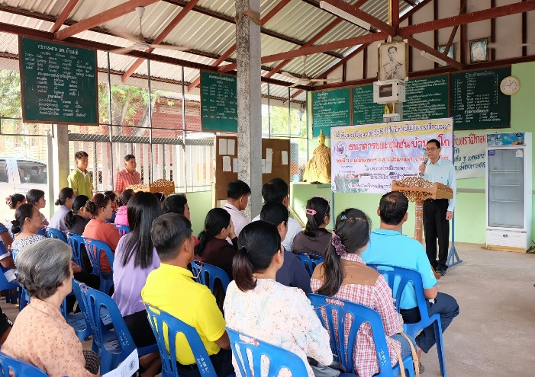

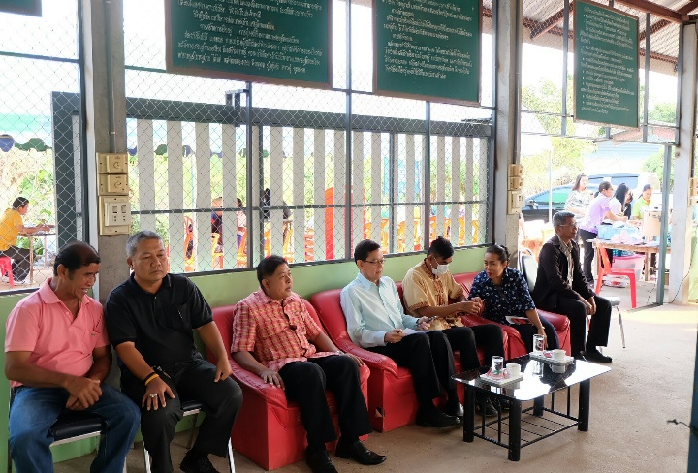

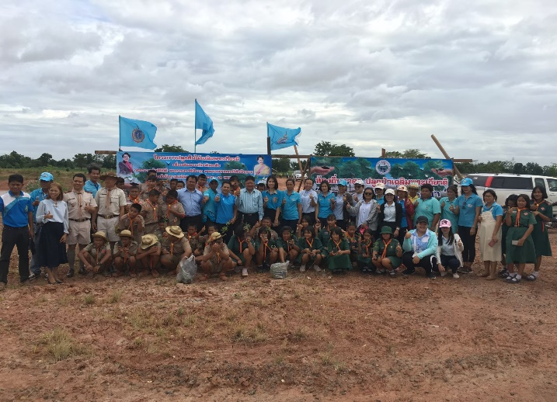9. โครงการปลูกต้นไม้เนื่องในวันสำคัญต่าง ๆ

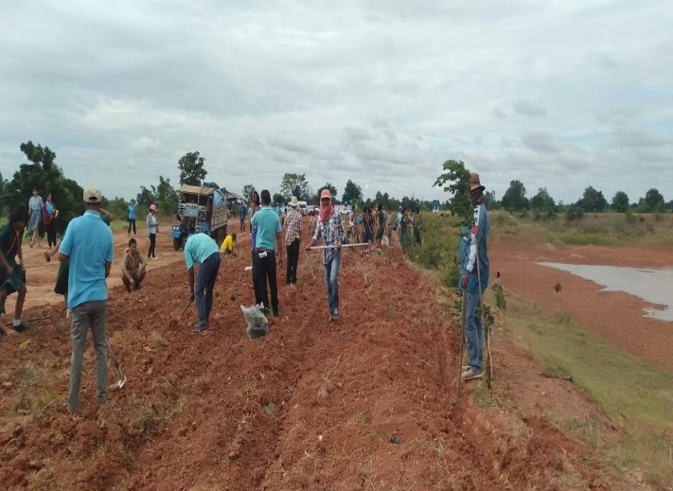

10. โครงการปรับปรุงผิวจราจรเดิมเป็นผิวจราจรลูกรัง บ้านหนองไผ่ หมู่ที่ 1

11. โครงการปรับปรุงผิวจราจรเดิมเป็นผิวจราจรหินคลุก บ้านตะโก หมู่ที่ 3

12. โครงการก่อสร้างถนนคอนกรีตเสริมเหล็ก บ้านตะโก หมู่ที่ 3

13. โครงการปรับปรุงผิวจราจรเดิมเป็นผิวจราจรคอนกรีตเสริมเหล็ก (คสล) บ้านโนนตำหนัก หมู่ที่ 4

14. โครงการปรับปรุง/ซ่อมแซมถนนคอนกรีต ภายในหมู่บ้านโนนตำหนัก หมู่ที่ 4

15. โครงการก่อสร้างถนนหินคลุกพร้อมบดอัดแน่น บ้านโนนเกษตร หมู่ที่ 5

16. โครงการปรับปรุงผิวจราจรเดิมเป็นผิวจราจรคอนกรีตเสริมเหล็ก (คสล) บ้านโนนเกษตร หมู่ที่ 5

17. โครงการก่อสร้างถนนหินคลุกพร้อมบดอัดแน่น บ้านเมืองทอง หมู่ที่ 6

18. โครงการปรับปรุงผิวจราจรเดิมเป็นผิวจราจรคอนกรีตเสริมเหล็ก (คสล) บ้านหนองโบสถ์ หมู่ที่ 7

19. โครงการก่อสร้างถนนหินคลุกพร้อมบดอัดแน่น บ้านหนองไผ่ หมู่ที่ 1

20. โครงการปรับปรุงผิวจราจรเดิมเป็นผิวจราจรหินคลุก บ้านเมืองทอง หมู่ที่ 6

21. โครงการปรับปรุงผิวจราจรเดิมเป็นผิวจราจรลูกรัง บ้านคูเมือง หมู่ที่ 2

22. โครงการก่อสร้างถนนดินสายโนนเกษตร-เมืองทอง (นานางซ่อ) บ้านโนนเกษตร หมู่ที่ 5

23. โครงการศึกษาแหล่งเรียนรู้นอกสถานที่ของเด็กนักเรียน ศูนย์พัฒนาเด็กเล็ก อบต.เมืองเกษตร

24. โครงการส่งเสริมและสนับสนุนอาหารกลางวัน

25. โครงการอาหารเสริม (นม) โรงเรียน

26. โครงการจัดนิทรรศการแสดงผลงานเด็กนักเรียนศูนย์พัฒนาเด็กเล็ก ประจำปีการศึกษา

27. โครงการวันแม่แห่งชาติ

28. ค่าเครื่องแบบนักเรียนเด็ก

29. ค่าหนังสือเรียน

30. ค่าอุปกรณ์การเรียน

31. ค่ากิจกรรมพัฒนาผู้เรียน

32. ค่าจัดการเรียนการสอน (รายหัว) ของศูนย์พัฒนาเด็กเล็ก

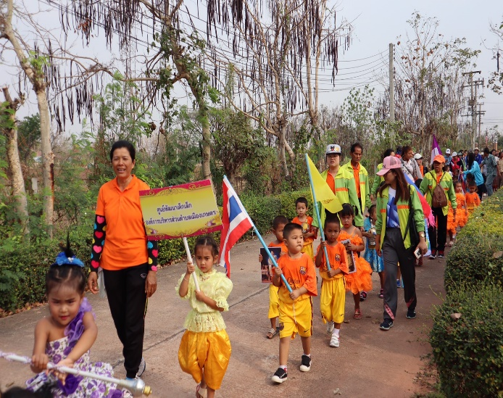33. โครงการส่งเสริมการเข้าร่วมแข่งขันกีฬา ศูนย์พัฒนาเด็กเล็กสัมพันธ์ของศูนย์พัฒนาเด็กเล็ก

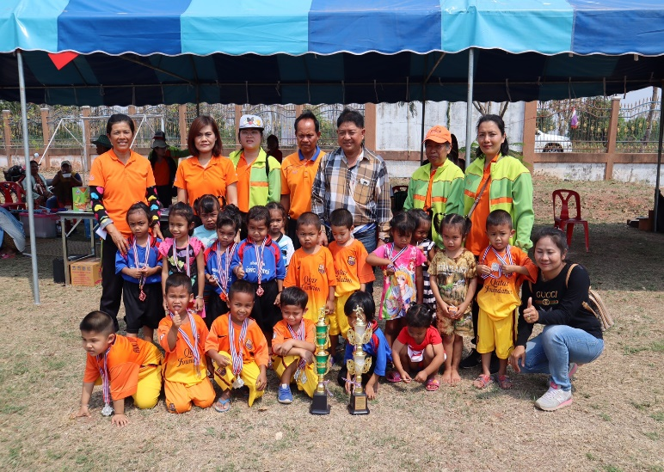

34. โครงการประเมินทัศนคติและความคิดเห็นของประชาชนต่อการดำเนินงานตามภารกิจของ อปท.

35. โครงการส่งเสริมและสนับสนุนการอบรมเพิ่มประสิทธิภาพการทำงานของบุคลากรด้านต่าง ๆ

36. โครงการอินเตอร์เน็ตตำบลเพื่อบริการประชาชน

37. โครงการรณรงค์ให้ความรู้เกี่ยวกับกฎหมายสำหรับประชาชน

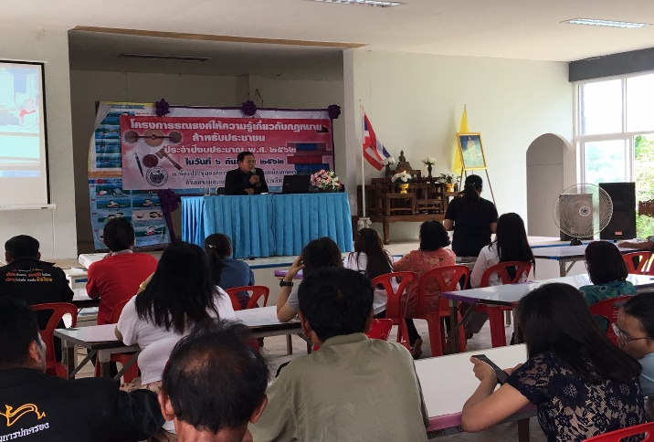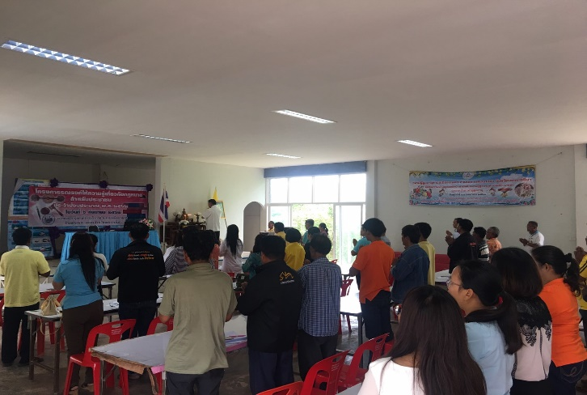

38. โครงการพัฒนาประสิทธิภาพการให้บริการประชาชน อบต.เมืองเกษตร

39. โครงการจัดทำแผนที่ภาษีและทะเบียนทรัพย์สิน

40. โครงการประชาคมและประชุมเชิงปฏิบัติการเพื่อส่งเสริมการจัดทำแผนชุมชนและแผนพัฒนาท้องถิ่น

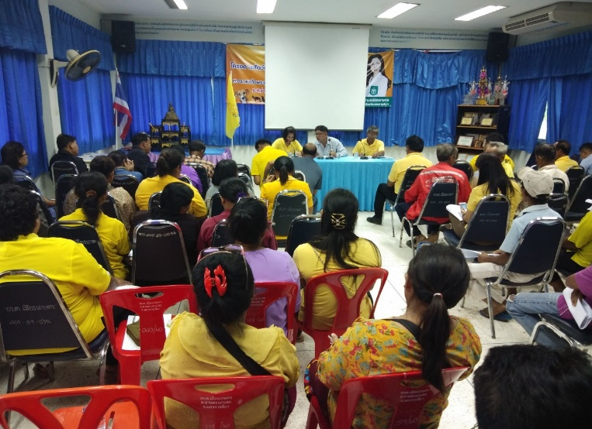

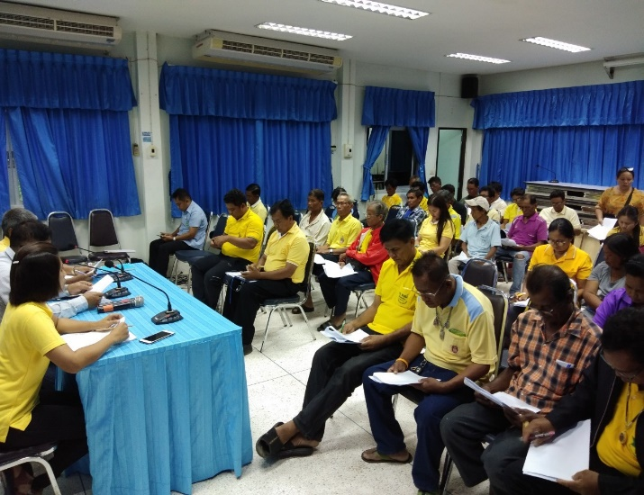

**สรุปโครงการที่ได้ดำเนินการโดยใช้งบประมาณรายจ่ายประจำปี/**

**จ่ายขาดเงินสะสม 2562**

|  |  |  |  |
| --- | --- | --- | --- |
|  | **โครงการ** | **งบตามข้อบัญญัติ** | **งบประมาณที่เบิกจ่าย** |
| 1 | โครงการฝึกอบรมอาชีพระยะสั้น | 25,000.00 | 11,080.00 |
| 2 | โครงการส่งเสริมสนับสนุนการเรียนรู้ และการดำเนินชีวิตตามหลักเศรษฐกิจ พอเพียง | 30,000.00 | 7,010.00 |
| 3 | โครงการป้องกันและลดอุบัติภัยบนท้องถนน | 20,000.00 | 5,620.00 |
| 4 | โครงการป้องกันและควบคุมโรคไข้เลือดออก | 100,000.00 | 99,500.00 |
| 5 | โครงการป้องกันและแก้ไขปัญหายาเสพติดในชุมชน | 10,000.00 | 3,300.00 |
| 6 | โครงการพัฒนาเยาวชนไทยห่างไกลยาเสพติดตำบลเมืองเกษตร | 25,000.00 | 16,960.00 |
| 7 | โครงการจัดการแข่งขันกีฬา อบต เมืองเกษตรเกมส์ ต้านยาเสพติด | 150,000.00 | 130,586.00 |
| 8 | โครงการสงเคราะห์เบี้ยยังชีพผู้พิการ | 2,112,000.00 | 1,731,200.00 |
| 9 | โครงการสงเคราะห์เบี้ยยังชีพผู้ป่วย เอดส์ | 18,000.00 | 17,000.00 |
| 10 | โครงการสัตว์ปลอดโรค คนปลอดภัยจากโรคพิษสุนัขบ้า ตามพระราชปณิธาน ศ.ดร.สมเด็จพระเจ้าลูกเธอ เจ้าฟ้าจุฬาภรณวลัยลักษณ์ อัครราชกุมารี | 20,000.00 | 19,610.00 |
| 11 | โครงการสงเคราะห์เบี้ยยังชีพผู้สูงอายุ | 5,447,200.00 | 5,422,300.00 |
| 12 | โครงการฝึกอบรมเพื่อปลูกจิตสำนึกการกำจัดขยะให้ถูกสุขลักษณะ | 10,000.00 | 8,275.00 |
| 13 | โครงการปลูกต้นไม้เพื่อเฉลิมพระเกียรติฯ | 10,000.00 | 1,720.00 |
| 14 | โครงการตกแต่งสวนหย่อมหน้าที่ทำการอบต.เมืองเกษตร | 20,000.00 | 8,600.00 |
| 15 | โครงการปรับปรุงผิวจราจรเดิมเป็นผิวจราจรลูกรัง บ้านหนองไผ่ หมู่ที่ 1 | 300,000.00 | 291,000.00 |
| 16 | โครงการก่อสร้างถนนคอนกรีตเสริมเหล็ก บ้านคูเมือง หมู่ที่ 2 | 300,000.00 | 291,000.00 |
| 17 | โครงการปรับปรุงผิวจราจรเดิมเป็นผิวจราจรหินคลุก บ้านตะโก หมู่ที่ 3 | 300,000.00 | 291,000.00 |
| 18 | โครงการก่อสร้างถนนคอนกรีตเสริมเหล็ก บ้านตะโก หมู่ที่ 3 | 300,000.00 | 291,000.00 |
| 19 | โครงการปรับปรุงผิวจราจรเดิมเป็นผิวจราจรคอนกรีตเสริมเหล็ก (คสล) บ้านโนนตำหนัก หมู่ที่ 4 | 600,000.00 | 291,000.00 |
| 20 | โครงการปรับปรุง/ซ่อมแซมถนนคอนกรีต ภายในหมู่บ้านโนนตำหนัก หมู่ที่ 4 | 300,000.00 | 291,000.00 |
| 21 | โครงการก่อสร้างถนนหินคลุกพร้อมบดอัดแน่น บ้านโนนเกษตร หมู่ที่ 5 | 175,000.00 | 291,000.00 |
| 22 | โครงการปรับปรุงผิวจราจรเดิมเป็นผิวจราจรคอนกรีตเสริมเหล็ก (คสล) บ้านโนนเกษตร หมู่ที่ 5 | 426,000.00 | 413,000.00 |
| 23 | โครงการก่อสร้างถนนหินคลุกพร้อมบดอัดแน่น บ้านเมืองทอง หมู่ที่ 6 | 397,000.00 | 291,000.00 |
| 24 | โครงการปรับปรุงผิวจราจรเดิมเป็นผิวจราจรคอนกรีตเสริมเหล็ก (คสล) บ้านหนองโบสถ์ หมู่ที่ 7 | 600,000.00 | 582,000.00 |
| 25 | โครงการปรับปรุงซ่อมแซมทรัพย์สิน ประเภทที่ดินและสิ่งก่อสร้างและ สาธารณะณูปโภค ของ อบต.เมืองเกษตร | 721,421.00 | 658,080.00 |
| 26 | โครงการก่อสร้างถนนหินคลุกพร้อมบดอัดแน่น บ้านหนองไผ่ หมู่ที่ 1 | 300,000.00 | 291,000.00 |
| 27 | โครงการปรับปรุงผิวจราจรเดิมเป็นผิวจราจรหินคลุก บ้านเมืองทอง หมู่ที่ 6 | 300,000.00 | 291,000.00 |
| 28 | โครงการปรับปรุงผิวจราจรเดิมเป็นผิวจราจรลูกรัง บ้านคูเมือง หมู่ที่ 2 | 300,000.00 | 291,000.00 |
| 29 | โครงการก่อสร้างถนนดินสายโนนเกษตร-เมืองทอง (นานางซ่อ) บ้านโนนเกษตร หมู่ที่ 5 | 300,000.00 | 291,000.00 |
| 30 | โครงการส่งเสริมและสนับสนุนอาหารกลางวัน | 390,300.00 | 198,000.00 |
| 31 | โครงการอาหารเสริม (นม) โรงเรียน | 103,475.00 | 40,243.28 |
| 32 | โครงการศึกษาแหล่งเรียนรู้นอกสถานที่ของเด็กนักเรียน ศูนย์พัฒนาเด็กเล็กอบต.เมืองเกษตร | 20,000.00 | 9,275.00 |
| 33 | โครงการส่งเสริมการเข้าร่วมแข่งขันกีฬา ศูนย์พัฒนาเด็กเล็กสัมพันธ์ ของศูนย์พัฒนาเด็กเล็ก | 20,000.00 | 2,735.00 |
| 34 | โครงการวันแม่แห่งชาติ | 5,000.00 |  |
| 35 | โครงการส่งเสริมและสนับสนุนอาหาร กลางวัน | 964,000.00 | 898,000.00 |
| 36 | โครงการอาหารเสริม (นม) โรงเรียน | 461,804.00 | 456,778.92 |
| 37 | ค่าเครื่องแบบนักเรียนเด็ก | 9,000.00 | 6,900.00 |
| 38 | ค่าหนังสือเรียน | 6,000.00 | 4,600.00 |
| 39 | ค่าอุปกรณ์การเรียน | 6,000.00 | 4,600.00 |
| 40 | ค่ากิจกรรมพัฒนาผู้เรียน | 12,900.00 | 9,890.00 |
| 41 | ค่าจัดการเรียนการสอน (รายหัว) ของศูนย์พัฒนาเด็กเล็ก | 91,800.00 | 76,500.00 |
| 42 | โครงการปรับปรุง/จัดทำและดูแลเว็ปไซต์อบต.เมืองเกษตร | 3,000.00 | 3,000.00 |
| 43 | โครงการประเมินทัศนคติและความคิดเห็นของประชาชนต่อการดำเนินงานตามภารกิจขององค์กรปกครองส่วนท้องถิ่น | 20,000.00 | 20,000.00 |
| 44 | โครงการจัดทำแผนที่ภาษีและทะเบียนทรัพย์สิน | 100,000.00 | 39,440.00 |
| 45 | โครงการส่งเสริมและสนับสนุนการอบรมเพิ่มประสิทธิภาพการทำงานของบุคลากรด้านต่างๆ | 380,000.00 | 89,935.00 |
| 47 | โครงการอินเตอร์เน็ตตำบลเพื่อบริการประชาชน | 96,000.00 | 84,000.00 |
| 48 | โครงการประชาคมและประชุมเชิงปฏิบัติการเพื่อส่งเสริมการจัดทำแผนชุมชนและแผนพัฒนาท้องถิ่น | 10,000.00 | 790.00 |
| 49 | โครงการซ่อมแซมประตูทางเข้า - ออก อบต.เมืองเกษตร | 40,000.00 | 38,000.00 |
| 50 | โครงการรณรงค์ให้ความรู้เกี่ยวกับกฎหมายสำหรับประชาชน | 15,000.00 | 7,010.00 |
| 51 | โครงการพัฒนาประสิทธิภาพการให้บริการประชาชนองค์การบริหารส่วนตำบลเมืองเกษตร | 1,557,621.00 | 1,245,761.90 |